  - Czym jest dla mnie domowość?
W moim odczuciu domowość to samoistnie pojawiające się przyzwyczajenie do zamieszkiwanej przestrzeni oraz bezrefleksyjna i wcielona znajomość sposobu jej użytkowania. Składa się na nią subiektywna emocjonalna zażyłość oparta na sentymencie do danego miejsca. Łączy się ona też z poczuciem komfortu, którego postrzeganie częściowo zakorzenione jest w kulturze, a po części wyniesione z domu rodzinnego. Wygodę użytkowania zawdzięczamy dostosowaniu przestrzeni życiowej do stylu życia, potrzeb, zainteresowań i gustu. Przebywanie w symbolicznie rozumianym “domu” pozwala na nieograniczoną ekspresję osobistą w sferze prywatnej oraz niezrównaną swobodę, wynikającą z wolności od oceny społecznej.
Zazwyczaj sami kontrolujemy kogo dopuszczamy do swojej przestrzeni domowej i w jaki sposób chcemy prezentować się przy gościach. Ośmielam się postawić hipotezę, że domowość zatem to także kontrola narracji o sobie, poprzez manipulację swoim otoczeniem. Przedmioty, które wybieramy i którymi się otaczamy również stanowią część opowieści o naszym zamieszkiwaniu. Co więcej: oddziałują na nasze zachowania, sposób funkcjonowania i wokół nich tworzą się nasze przyzwyczajenia.

  - Ujęcie domowości
Witold Rybczyński zwraca uwagę na przemianę semantyczną określenia „komfortowy”. „Jego korzeniem jest łacińskie confortare – „wzmacniać” albo „pocieszać” – i w takim znaczeniu używano go przez wieki. […] Ta idea podtrzymywania w końcu się rozszerzyła i objęła ludzi oraz rzeczy, które dawały zadowolenie”.
W swojej pracy zawieram wiele opisów użytkowania domowej przestrzeni, w których bezrefleksyjnie implikuję swoje odczucia ich względem. Czuję, że nie da się mówić o domowości bez ładunku emocjonalnego. Kieruję się także tezą, że przynależenie do miejsca stanowi fundament tożsamości.
Spędzanie czasu w konkretnej lokacji siłą rzeczy kreuje przyzwyczajenia. Kaufmann ściśle wiąże z nimi działania jednostki. „W tej otwartej definicji przyzwyczajenia to nic innego jak zbiór wścielonych schematów regulujących działanie. Człowiek nie ma przyzwyczajeń, lecz składa się z przyzwyczajeń, a jeśli chodzi o regulację działania prawie wyłącznie z przyzwyczajeń. W tej bowiem dziedzinie, mimo że refleksyjność decyduje jakościowo, występuje ona w niewielkim stopniu, a niekiedy nawet (…) można ją pominąć”
W dalszej części swojej pracy powołuje się on na myśl Elias’a, traktującą schemat jako przyswojenie całej rzeczywistości społecznej okresu w którym żyjemy na poziomie bardziej niż podświadomym, bo niedocierającym do świadomości nawet jako wyobrażenia.
Od tych założeń chcę wyprowadzić pojęcie domowości jako koncept misternie złożony, który przekracza świadome pojmowanie jednostek, przy jednoczesnym, aktywnym oddziaływaniu na zachowanie. Chociaż nie zastanawiamy się nad sposobem w jaki mieszkamy, ani czemu właściwie jesteśmy tak przywiązani do domu, to każdy z nas intuicyjnie potrafi opisać czym domowość jest. Jest definiowana podobnie, przez różne osoby, z którymi miałam przyjemność na ten temat rozmawiać. Jej pojmowanie różni się subtelnie, co wynika z różnicy stylu życia i doświadczeń. Osobiście moja uwaga skupia się na komforcie w jego dawnym ujęciu, czyli roli asekuracyjnej.

  - Zamieszkiwanie jako proces przejmowania przestrzeni
W związku z pandemią, rok temu odjęłam decyzję o wyprowadzce z mieszkania rodzinnego. Pracując w bezpośredniej obsłudze klienta nie chciałam narażać rodziców na kontakt z wirusem, a także zwyczajnie pragnęłam niezależności w codziennym funkcjonowaniu. Złożona sytuacja życiowa i duża ilość godzin w pracy przyczyniły się do znacznego przesunięcia w czasie „zadomowienia”. Nigdy się nie przeprowadzałam, więc miałam trochę inne oczekiwania. Zaobserwowałam, że proces ten zachodzi bardzo powoli, ponieważ traktowałam pokój jak sypialnię i odkładałam zakup niezbędnych mebli, decydując się na tymczasowe rozwiązania (w postaci kartonów). Dopiero teraz podjęłam decyzję o aktywnym zintegrowaniu tej przestrzeni do mojego codziennego funkcjonowania. Wiąże się ona z inwestowaniem w meble i pracą nad dostosowaniem przestrzeni do moich potrzeb. Mojego dawnego pokoju już nie ma, ponieważ rodzinne mieszkanie przechodzi przez całkowity remont. Nowe mieszkanie nie jest jeszcze do końca „moje”. Nadal wyczuwam ograniczenia jakimi obwarowuje mnie niedostosowane w pełni miejsce. Jednak stopniowo, usuwając przeszkodę po przeszkodzie odbudowuję poczucie komfortu jakim cieszyłam się w „swoim starym pokoju”. Aranżacja na własnych zasadach i według własnego uznania sprawia mi tyle satysfakcji, że przejściowe trudności zdecydowanie są warte przedsięwzięcia, na którego się podjęłam.

Poniższe zdjęcia prezentują komodę w pierwszym tygodniu po przeprowadzce, gdy służyła jako tymczasową powierzchnię do odkładania przeniesionych z poprzedniego mieszkania rzeczy. Z przeprowadzką nie musiałam się spieszyć, więc stopniowo sprowadzałam coraz więcej rzeczy do nowego miejsca. Wszystkie moje rzeczy są już na miejscu, ale nadal nie posiadam zorganizowanego systemu przechowywania ich. Zmieni się to po złożeniu szafy w garażu, oraz garderoby (a przynajmniej tak to sobie rozplanowałam).
Drugi kolaż to zaaranżowanie biurka, które jest moim pierwszym, samodzielnie kupionym meblem. Obok z kolei jego alternatywny wygląd kiedy nie mam gości oraz sposobności, by spędzać przy nim czas. Jest to wyraz swobody na jaką mogę sobie pozwolić w swoich czterech ścianach. Bałagan mi przeszkadza, ale akceptuję go jako integralną część mnie. Temu zagadnieniu poświęcę akapit w dalszej części pracy.

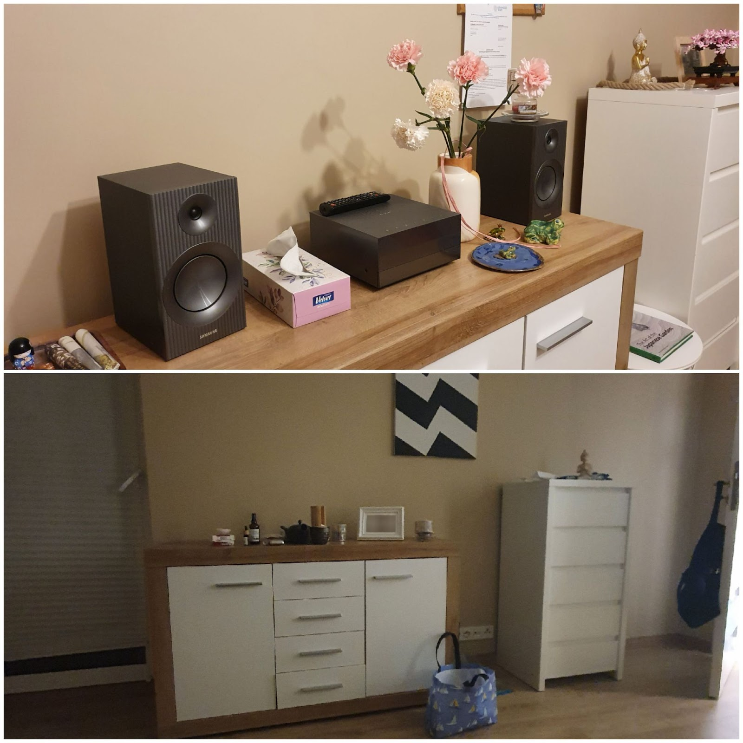
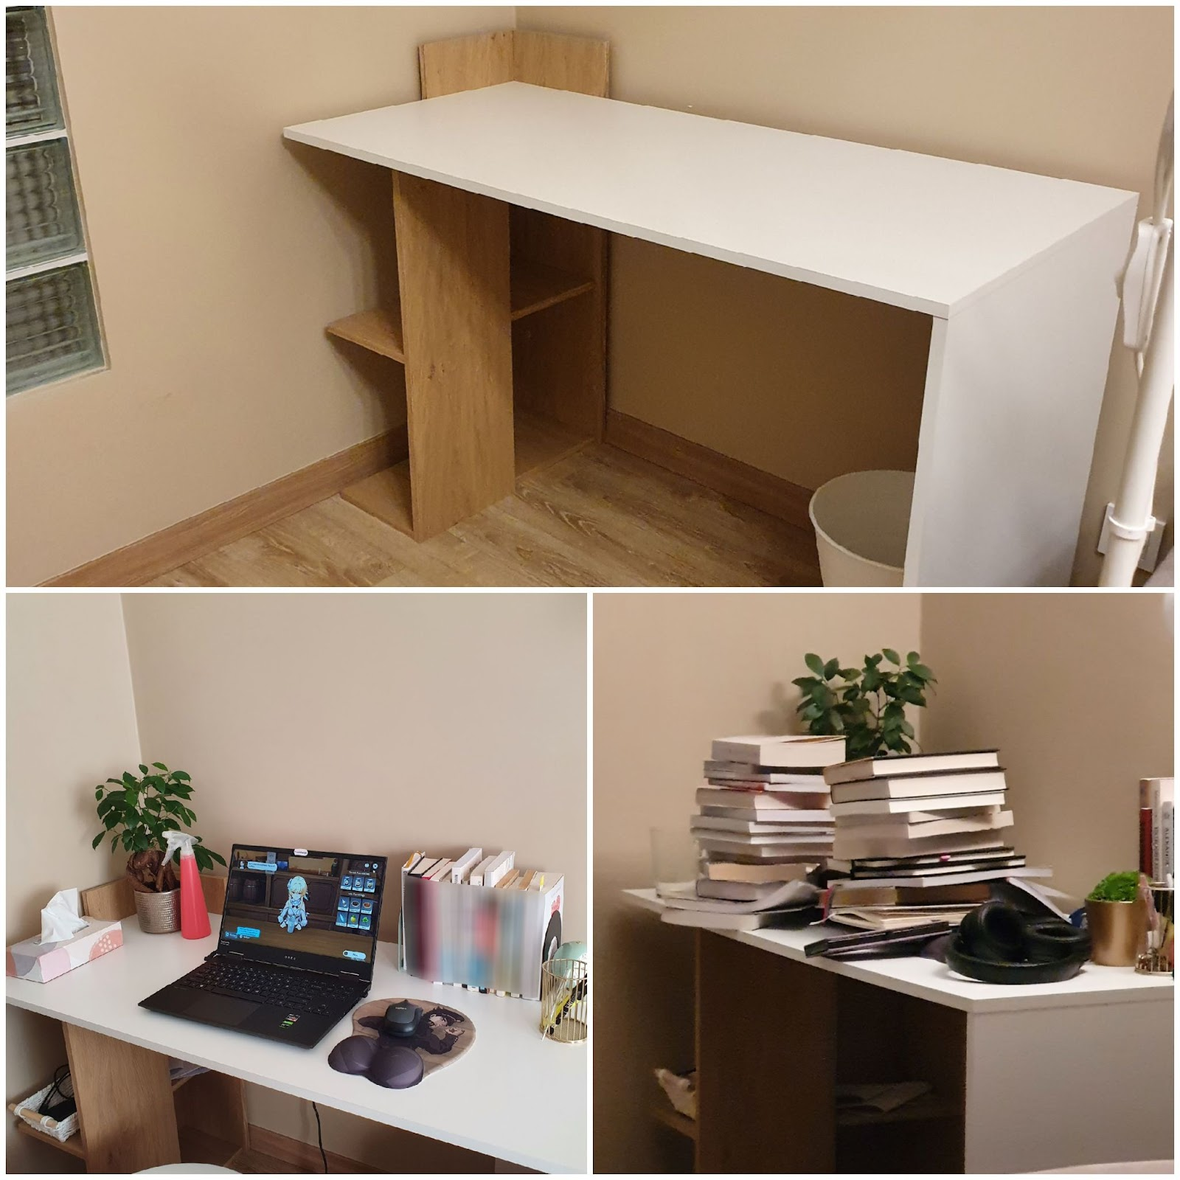
  - Postępująca personalizacja, czyli ekspansja „ja” na przestrzeń życiową

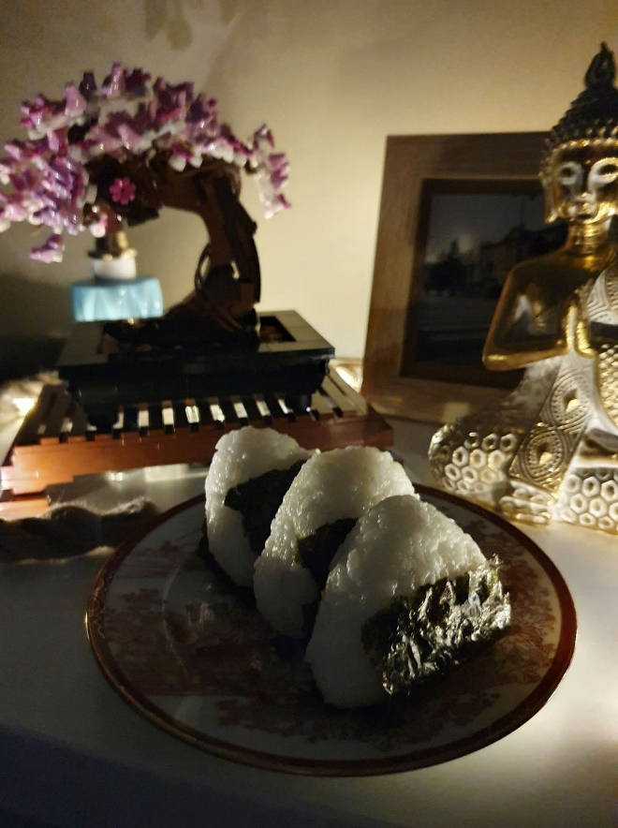
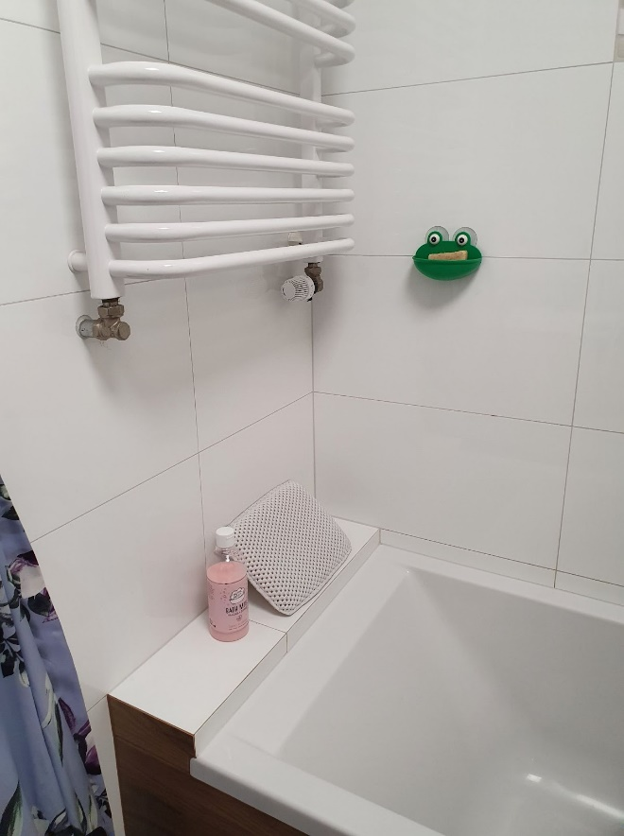
Przeprowadzając się w inne miejsce zabrałam przedmioty, do których mam sentyment, takie jak żabi uchwyt na mydło. Wygospodarowałam też miejsce na estetyczny ołtarzyk z nowych rzeczy. Oba zdjęcia są przejawem mojej sympatii do żab, a samych przejawów w moim pokoju jest znacznie więcej.
Szczególnie łazienkę udało mi się przystosować do swojego wyobrażenia „satysfakcjonujących i relaksujących chwil w łazience”. Zadbałam o obecność poduszki, miękkiego dywanu, szlafroczka, niezbędnych myjek, żeli, mleczek i świeczek do rozpalenia w pobliżu. Moje dążenia są wyrazem sposobu życia i realizacją moich kulturowych wyobrażeń o „dobrej przestrzeni”. Jestem entuzjastką relaksu w gorących źródłach oraz japońskiej etykiety łazienkowej, co przekłada się uwagę, którą poświęcam tej części mieszkania.
Zarówno pierwsze jak i drugie zdjęcia łączą się z elementami, z którymi jestem utożsamiana i są częścią mojej tożsamości.
Dorota Rancew-Sikora pisze, że wyrazem podkreślenia indywidualności w mieszkaniu jest „akcentowanie indywidualnego wysiłku związanego z realizacją tych wyborów, ekspozycja oznak indywidualnej twórczości w mieszkaniu” a także, że „pewną rolę odgrywa udział własnego, silnego zaangażowania w proces kształtowania domu, który przybiera postać samodzielnego wymyślania lub współudziału w tworzeniu wizji estetycznej”
Autorka wykazuje, że domowość to satysfakcjonujący tożsamościowo poziom zintegrowania się z otoczeniem w następujących słowach: „Zlanie przestrzeni mieszkania z przestrzenią jednej tylko tożsamości umożliwia osiągnięcie satysfakcjonującego stanu, w którym ta tożsamość za pomocą przestrzeni fizycznej własnego domu się ujawnia, realizuje, utwierdza i rozwija”

  - Współzamieszkiwanie i podział obowiązków
Wyprowadzając się od rodziców, po raz pierwszy miałam sposobność, aby podzielić się obowiązkami domowymi, bez uwikłania w rodzinne stosunki dominacji i zależności. Z moją obecną współlokatorką szybko odnalazłyśmy wspólny język i nawiązałyśmy bardziej zażyłe stosunki. Dzięki temu nie czuję się „obcą” w mieszkaniu. Stanowimy dla siebie oparcie emocjonalne w gorszych dniach, możemy się sobie wygadać, albo doradzić w kwestii ubraniowej. (Nadal nie ma w tym mieszkaniu dużego lusterka, co koniecznie muszę zmienić, ponieważ używamy lustra w windzie jako jedynej referencji co naszego całościowego wyglądu)
Poniższa fotografia przedstawia powyżej przywołane aspekty naszego współzamieszkiwania. Karolina w szlafroku przygotowuje dla nas herbatę, po tym jak pochwaliła się nowymi butami. Zdjęcie dodaję za jej zgodą :)
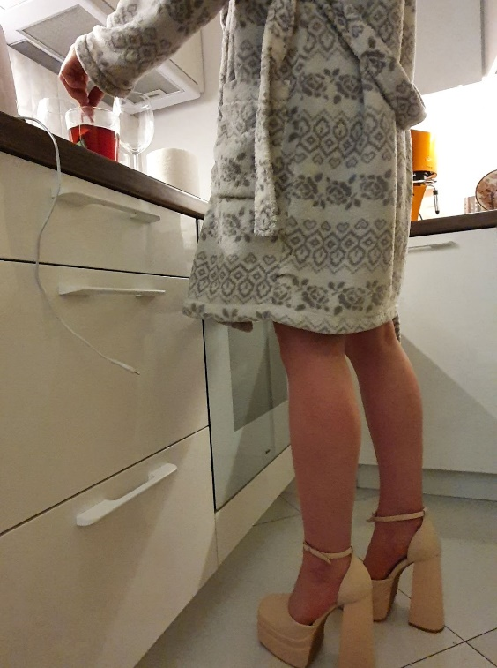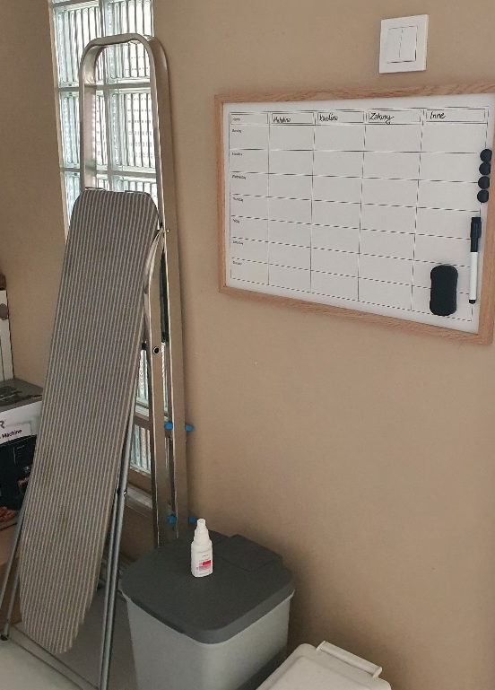
Drugie zdjęcie przestawia trudności z jakimi mierzymy się mieszkając razem. Jedną kwestią jest brak przestrzeni w przestrzeni wspólnej. Ponieważ nasze pokoje zamykane są na klucz, to musimy zostawiać sobie żelazko oraz suszarkę. Ponieważ czujemy się, aż zbyt swobodnie, to zaniedbałyśmy konkretniejszy podział obowiązków. Aby to zmienić zorganizowałam tablicę, by narzucić nam jakąś dyscyplinę.

  - Bezpieczeństwo i prywatność – idealne warunki do przechowywania
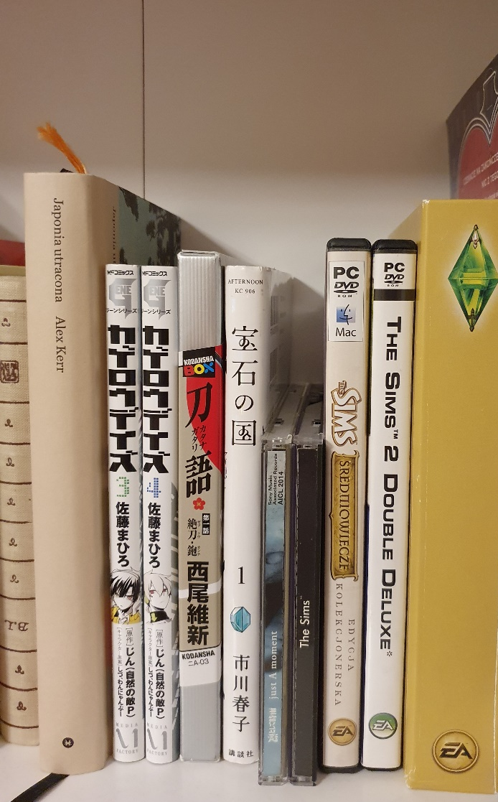
Mój pokój zamykany jest na klucz. Wiem, że nikt nie naruszy pozostawionego przeze mnie (nie)porządku. Domowością jest dla mnie otaczanie się przedmiotami, które należą do mnie. Dom to przedłużenie dłoni, w których trzymamy to co należy do nas. Chwytamy przedmioty całą przestrzenią czterech ścian. To co należy do nas, definiuje kim jesteśmy. Dostosowanie tej narracji w miejscu, które nazywamy domem jest raczej świadomym wyborem. Eksponujemy to z czego jesteśmy dumni i nas wartościuje. Osobiście jestem szczególnie dumna ze swojej sentymentalnej kolekcji ulubionych części gry komputerowej The Sims oraz z estetycznych książek, czy płyt. Część z nich jest przywieziona z Japonii i stanowią też dla mnie pamiątkę oraz przypomnienie miłych wspomnień.
Ściany odgradzają nas też od publicznego świata, więc nareszcie możemy zsunąć maskę samokontroli. Jedyna granica między przestrzenią zewnętrzną to okna i drzwi, które wystarczy zamknąć lub zasłonić, aby pozostać naprawdę sami. Bez lustra społecznego w postaci innych ludzi, które reguluje nasze zachowania, poprzez ocenę i reakcje.

  - Wizytacje
Przebywając w swoich czterech ścianach, to my kontrolujemy narrację o swojej przestrzeni. Inaczej zachowujemy się w obecności gości, a inaczej sam na sam. Rozgraniczamy to co prywatne, chowając je po szafach. Mam w zwyczaju ukrywanie niektórych grzbietów książek, gdy przychodzą do mnie dalsi znajomi, czy rodzina. Dla przykładu, nie chciałabym, aby ktokolwiek widział książki Susan Forward, której twórczość poświęcona jest dysfunkcyjnym, toksycznym relacjom. Cenię sobie jednak jej dorobek, dlatego jest odpowiednio wyeksponowany na co dzień.
W nowym mieszkaniu mój schemat przyjmowania gości nie jest jeszcze w pełni wyrobiony. Kiedyś chętnie przyjmowałam przyjaciół częstując ich japońską herbatą, zaparzoną w bardzo skrupulatny sposób. Lubiłam prezentować się w szlafroku wyglądającym jak kimono i pokazywać kolekcję japońskiej ceramiki. Obecnie, standard przyjmowania gości drastycznie się obniżył. Do dzisiaj rodzice żartują sobie ze mnie, że przygotowałam im zimną kawę. Ja do takiej jestem przyzwyczajona, ponieważ robię ją na szybko przed wyjściem do pracy i nie zwracam uwagi na temperaturę.

  - Walka o przestrzeń, a przyzwyczajenia
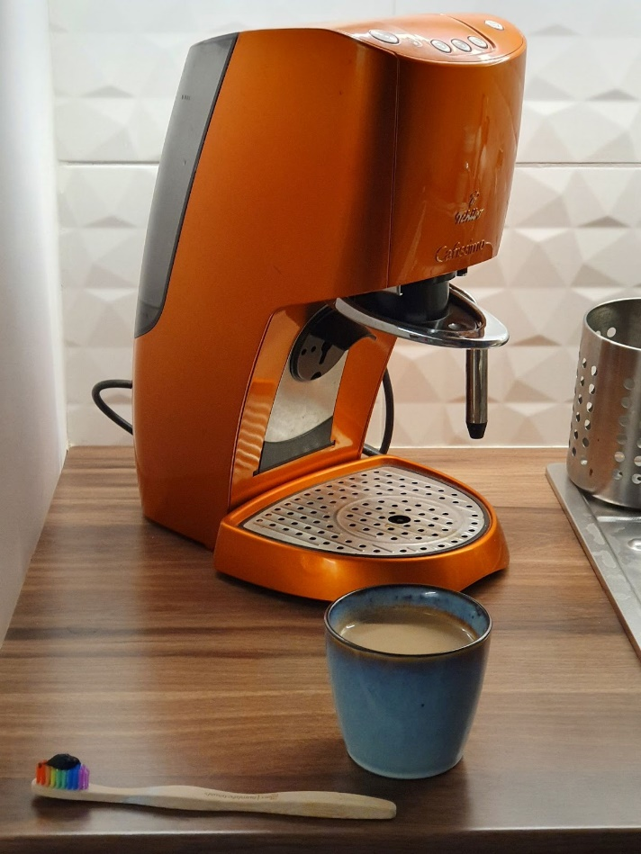
W nowym mieszkaniu mierzę się z problemem niewielkiej przestrzeni. Zajmuję pokój oraz mam do dyspozycji niewielką kuchnię, a w niej połowę szafek. Niewielkie blaty i brak wyposażenia z dostępem do, którego nie miałam najmniejszych problemów w domu rodzinnym w sposób znaczący wpływają na mój styl życia i sposób żywienia. Odkąd się wyprowadziłam nie przygotowuję pierogów, ani rogalików, ponieważ nie mam miejsca na wyrabianie ciasta, ani wolnych środków na stolnicę. Tej drugiej i tak używałabym w pokoju na stoliku dziennym.
Szafki w kuchni mają tylko pobieżnie przypisane przeznaczenie. Od używania ich wstrzymuje mnie brak dodatkowej przestrzeni, ponieważ nadal nie kupiłam pułki-nakładki, które dostępne są w Ikei. Jestem osobą bardzo wrażliwą na dostępność przedmiotów użytkowych i mój system motywacyjny przerywa funkcjonowanie, gdy natyka się na drobne niedogodności.
Ponieważ w kuchni panuje stale bałagan, czy to z winy mojej, bądź współlokatorki wstrzymuję się od przygotowania posiłków samodzielnie i wybieram alternatywy w postaci produktów nie wymagających przygotowania. Zamierzam to zmienić w najbliższym czasie, lepiej organizując sposób przechowywania w szafkach i wyzwolić sobie kucharskie zacięcie, które momentami przejawiałam w rodzinnym mieszkaniu.
Podobna sytuacja tyczy się mojej garderoby. Po przeniesieniu wszystkich ubrań z domu rodzinnego umieściłam je w kartonach. Posiadam jedynie prostą „sztangę”, ale taka ekspozycja zestawów nie motywuje mnie, aby z wyprzedzeniem planować i eksperymentować z nowymi połączeniami. W moim odczuciu dopiero szafa ułatwi mi dostęp do najbardziej uniwersalnych elementów ubioru. To z kolei zmotywuje mnie do wykorzystania potencjału ubrań, które posiadam. Jak w domu rodzinnym. Moje wybory, które pozostają w bezpiecznej strefie komfortu są świadectwem, że odpowiednie zagospodarowanie przestrzeni oddziałuje na jednostkę. Dawny, w pełni „udomowiony” pokój wpływał na ekspresję mojego gustu na zewnątrz.

  - Neuroatypowy taniec z przedmiotami
Chciałabym poświęcić akapit inspirowany i odnoszący się do idei tekstu „Zaburzony taniec z przedmiotami” przy posiłkowaniu się własnymi doświadczeniami. „Przyjrzeć się szczególnej sytuacji dysonansu i refleksji jaka – jak pisze Magdalena Łukasiuk – powstaje w momencie niezgodności między świadomością, a ciałem we wcielonej przestrzeni domowej.”
Moja domowość skupia się wokół dostosowywaniu przestrzeni, tak abym sprawniej funkcjonowała. Opisom moich zmagań poświęcam znaczną część dotychczasowej pracy. Jest to związane ze szczególną potrzebą kontroli otoczenia i wypracowaniem schematów poruszania się w nim. Jako osoba na spektrum ADHD miewam specyficzne problemy, chociażby z regularnością czy wszech pojętym chaosem.
W ujęciu Kaufmannowskim mój taniec z własną przestrzenią domową nie jest płynny, lecz chaotyczny. Jest stale wytrącany ze schematu, ponieważ schemat wyrabia się opornie i w stopniu zbyt dużym, zależy od kondycji (zmęczenie, gorszy nastrój). Natomiast rozwiązania wypracowane przy użyciu kulturowej skrzynki dla neurotypowych niekoniecznie się sprawdzają. Osiągnięcie domowości, która asekurowałaby funkcjonowanie w codziennym życiu i sprostanie obowiązkom wymaga ode mnie dodatkowej dozy refleksyjności.
Z tego powodu podejmuję szereg ukierunkowanych na problem przeciwdziałań. Aby regularnie przyjmować leki ulepiłam glinianą żabę z wgłębieniem na plecach, do którego wsypuję tabletki dzień wcześniej. Jej widoczność i stałe miejsce skutecznie przypominają mi o tak istotnej kwestii. Staram się, aby moja przestrzeń była wielofunkcyjna niczym w mikro apartamentach. Pomiędzy komodami stoi mały stoliczek, w którym trzymam koce, ale mogę go swobodnie ustawiać i posiłkować się dodatkową przestrzenią w tej części pokoju, w której akurat tego potrzebuję. Nie wyobrażam sobie sypialni bez głośników. Prawie zawsze gra z nich muzyka, która reguluje mój nastrój, motywując, albo wyciszając. Ze względów estetycznych oraz dla dodatkowych bodźców często palę kadzidełka. Staram się, aby chusteczki, czy woda zawsze były w zasięgu ręki. A to wszystko dla mojego komfortu i utrzymania skupienia.
Mimo dążeń, nadal zostawiam za sobą chaos. Na szczęście jest to uniwersalne doświadczenie dla osób z moją przypadłością więc traktuję je z przymrużeniem oka, tak jak inni wtajemniczeniu. Pewien post na grupie facebookowej zainspirował mnie do zostawienia notki na drzwiach wejściowych do pokoju. Goście moi, ale także współlokatorki zawsze zwracają uwagę na odręcznie przepisaną treść wpisu z portalu.

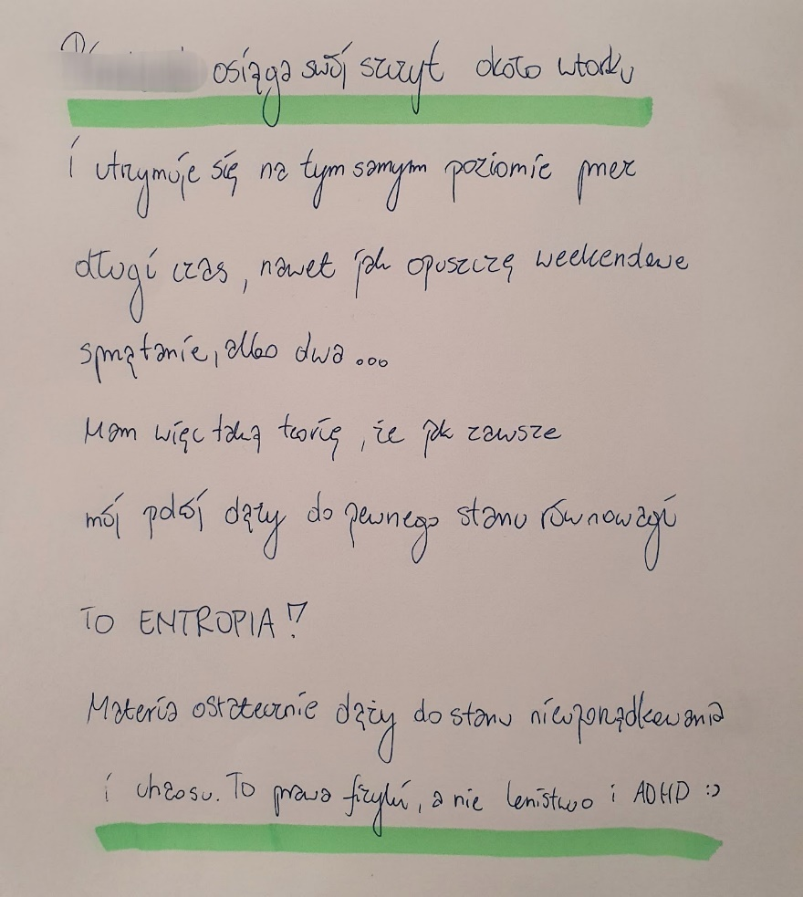
Bibliografia
- Socjologia zamieszkiwania, Łukasiuk M., Jewdokimow M. (red.), Wydawnictwo Sub Lupa, Warszawa 2014;
  - Grażyna Woroniecka, „Ja” czy „my” w przestrzeni? Doświadczenia i klasyfikacje w sytuacjach współzamieszkiwania.
  - Bielecka-Prus J., 2014, Wycieczka po pokoju nastolatki: praktyki prezentacji przestrzeni prywatne w wideoblogach.
  - Marta Skowrońska, Przyjmowanie gości w przestrzeni domowej jako problem na granicy między publicznym a prywatnym
  - Anna Mindykowska. Wnętrze – dobre czyli jakie?
- Zadomowienie. Konteksty empiryczne - red. M. Łukasiuk, M. Brosz, Wydawnictwo Zakładu Realizacji Badań Społecznych Q&Q, Kawle Dolne 2018;
  - Magdalena Łukasiuk, Maciej Brosz - Wstęp. Zadomowienie w kontekstach empirycznych
  - Magdalena Łukasiuk - Czy(m) jest zadomowienie?
  - Celina Timoszyk-Tomczak, Magdalena Leszko Uniwersytet Szczeciński - Co dzieje się w mieszkaniu? Co dzieje się z mieszkaniem? Przywiązanie do miejsca zamieszkania w okresie później dorosłości.
- Co znaczy mieszkać? Szkice antropologiczne, G. Woroniecka (red.), Wydawnictwo TRIO, Warszawa 2007;
  - Dorota Rancew-Sikora. „Dom estetyczny jako dom indywidualny”
- Mieszkanie – analiza socjologiczna, E. Kaltenberg-Kwiatkowska E., Państwowe Wydawnictwo Ekonomiczne, Warszawa 1982;
- Rybczyński W., Dom. Krótka historia idei, Marabut: Volumen, Gdańsk, Warszawa 1996;
- Kaufmann J-C., Ego. Socjologia jednostki. Inna wizja człowieka i konstrukcji podmiotu, tłum. K. Wakar, Oficyna Naukowa, Warszawa 2004;
- Magdalena Łukasiuk – Zaburzony taniec z przedmiotami. Uszkodzone nawyki cielesne w domowej przestrzeni;

Rybczyński W., Dom. Krótka historia idei, Marabut: Volumen, Gdańsk, Warszawa 1996;
Kaufmann J-C., Ego. Socjologia jednostki. Inna wizja człowieka i konstrukcji podmiotu, tłum. K. Wakar, Oficyna Naukowa, Warszawa 2004; s. 151
Tamże - 157
Dorota Rancew-Sikora. „Dom estetyczny jako dom indywidualny” w Co znaczy mieszkać? Szkice antropologiczne, G. Woroniecka (red.), Wydawnictwo TRIO, Warszawa 2007;
tamże
Magdalena Łukasiuk – Zaburzony taniec z przedmiotami. Uszkodzone nawyki cielesne w domowej przestrzeni;

